Note de calcul
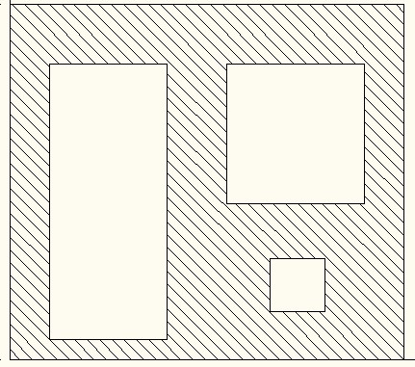
- Effort dans les élingues parallèles :
F1
F2
P
A

- Effort dans les à 45° :
F1
P
F2
d2

a=45°
A
d

